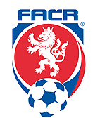


P O Z V Á N K A

na

finálový zápas

Okresního poháru mužů

TJ Sokol Kobylí – TJ Sokol Křepice

Termín: čtvrtek 8.5. 2025 v 17.00 hodin

Místo konání: fotbalové hřiště TJ Starovičky

Pořadatel: OFS Břeclav ve spolupráci s TJ Starovičky

Výkonný výbor OFS Břeclav srdečně zve na tento zápas všechny příznivce fotbalu, v areálu bude zajištěno občerstvení.

